中央美术学院2019年度报考费网上缴费说明
各位同学：
请按照如下操作步骤完成网上缴费：
1、请使用Windows系统，谷歌浏览器登录，网址为：http://pay.cafa.edu.cn，登陆界面如下图所示：
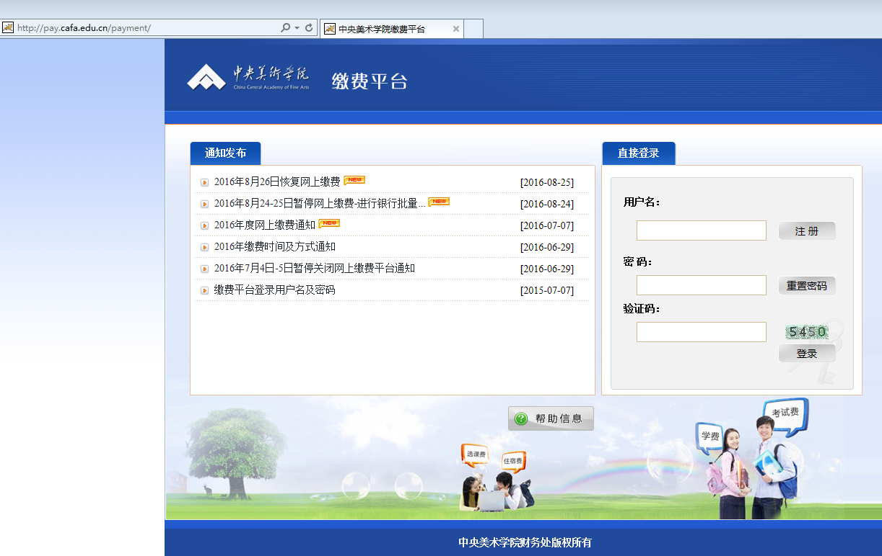
2、新用户请选择注册登陆。
填写注册信息时请注意：用户名（身份证号）框内请填写身份证号，若身份证号码最后一位为字母，请使用大写。
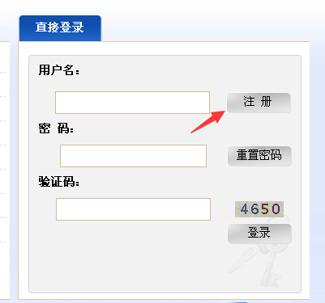

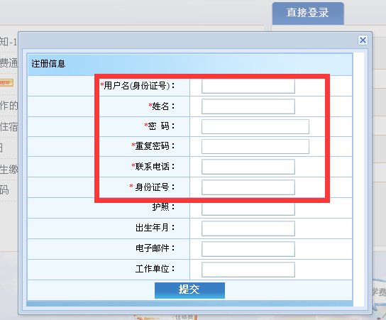
- 注册完成后，请重新登录。收费单位选择“空”，收费项目选“想报考的院系报考费”。具体如下图所示：，确认本次支付金额无误后，点击支付按钮，并按提示进行下一步操作。

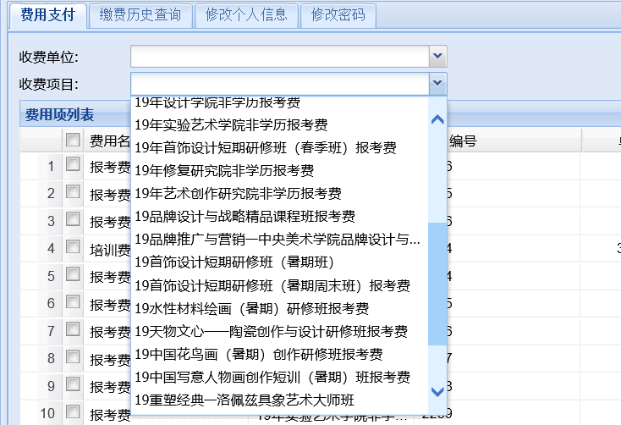

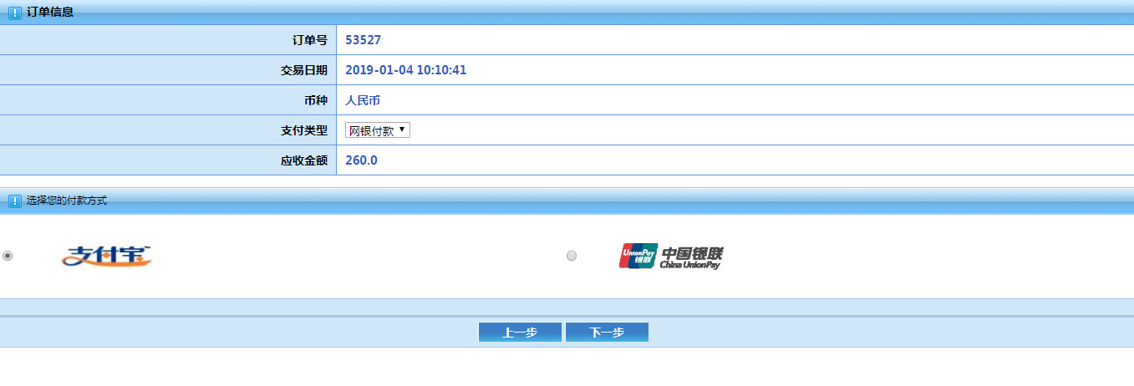

4、选择支付方式，可选择银联网银支付或支付宝支付。
如果使用银联网银支付，点击选择下一步后，请按照页面提示操作并完成支付。
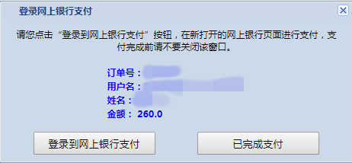
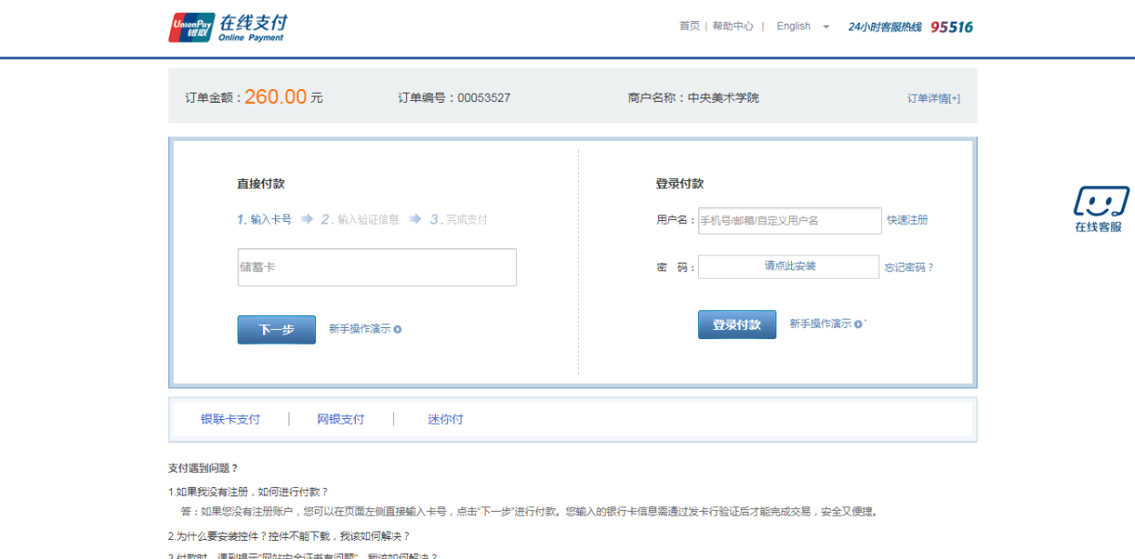
选择支付宝方式支付的，点击选择支付宝方式后，会生成缴费二维码，扫描二维码即可进入支付宝缴费。
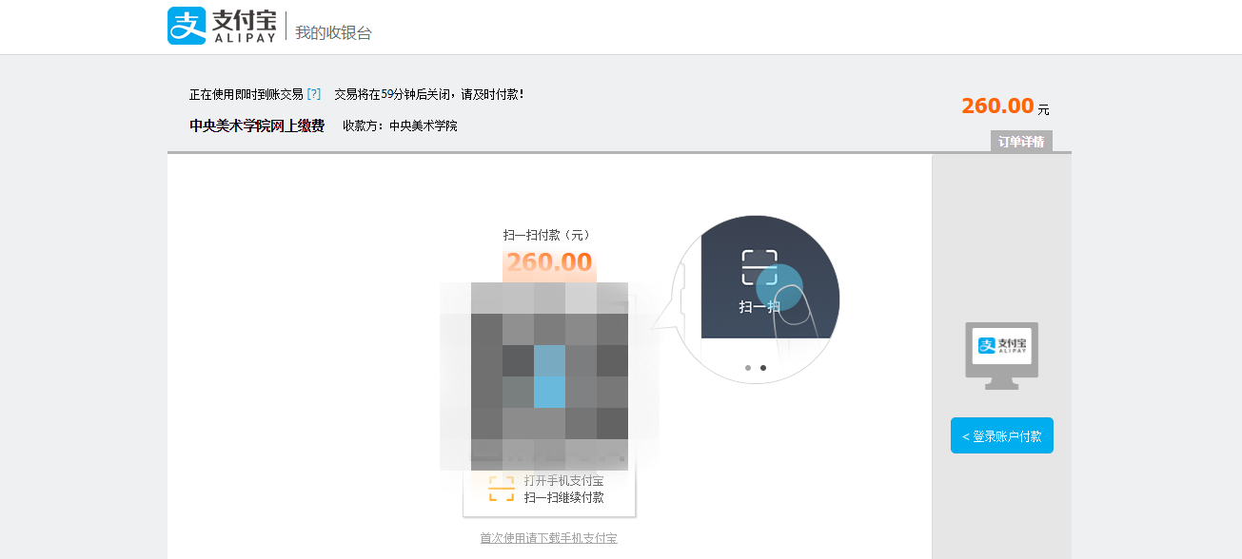
缴费完成后，可在缴费历史查询里查看缴费情况，请勿重复缴费。

